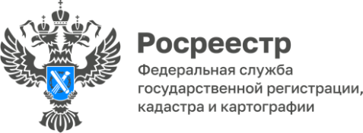

4 октября (среда) с 10.00 до 11.00 Управление Росреестра по Красноярскому краю проведет горячую линию по оформлению прав на объекты недвижимости жилого назначения
Какие документы необходимо предоставить для регистрации жилого или садового дома?
В каких случаях сделки с объектами недвижимости требуют нотариального удостоверения?
На что обратить внимание при совершении сделок с жильем (в том числе с использованием средств материнского капитала)?
Специалисты Управления Росреестра по Красноярскому краю также расскажут о преимуществах способа подачи заявления застройщиком в орган регистрации прав от имени участника долевого строительства о регистрации права собственности».
На эти и другие вопросы ответят специалисты
Телефон «горячей линии»: (391) 226-55-13

Анонс подготовлен
Управлением Росреестра по Красноярскому краю
Контакты для СМИ:
тел.: (391)2-226-756
е-mail: pressa@r24.rosreestr.ru
«ВКонтакте» http://vk.com/to24.rosreestr
Telegram https://t.me/Rosreestr_krsk24
Одноклассники https://ok.ru/to24.rosreestr
RuTube https://rutube.ru/channel/30409991/

